

USULAN PROGRAM KEGIATAN MAHASISWA JUDUL PROGRAM
DAMPAK PETERNAKAN AYAM DI SEKITAR RUMAH WARGA DESA GEMPOL KELURAHAN JATIKUWUNG, KECAMATAN GONDANGREJO, KABUPATEN KARANGANYAR

BIDANG KEGIATAN : PKM-PENELITIAN
Disusulkan Oleh :

Puput Susilowati | 8111415221 / 2015
Nadia Shinta Primadita | 8111415218 / 2015
Nadia Larasati | 8111415225 / 2015
Aisy Anfa’an Na’ila | 8111415226 / 2015
Roihana Hasan Basri | 8111413311 / 2013

UNIVERSITAS NEGERI SEMARANG SEMARANG

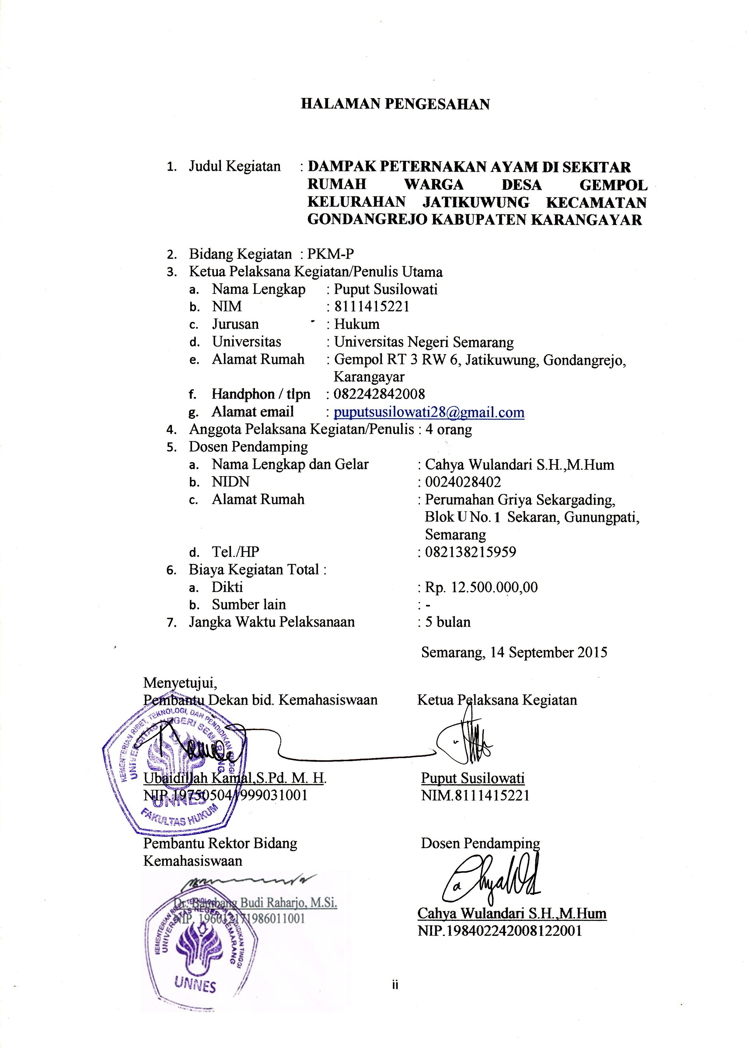

HALAMAN SAMPUL i
HALAMAN PENGESAHAN ii
DAFTAR ISI iii
RINGKASAN iv
BAB I PENDAHULUAN 1
- Latar Belakang 1
- Rumusan masalah 2
- Tujuan Penelitian 2
- Luaran yang Diharapkan 3
- Kegunaan Program 3
BAB II TINJAUAN PUSTAKA 4
BAB III METODE PENELITIAN 7
BAB IV ANGGARAN BIAYA dan JADWAL KEGIATAN 10
- Anggaran Biaya 10
- Jadwal Kegiatan 10
DAFTAR PUSTAKA 11
LAMPIRAN-LAMPIRAN 12
Lampiran Biodata Ketua dan Anggota 12
Lampiran 2. Justiﬁkasi Anggaran Kegiatan 17
Lampiran 3. Susunan Organisasi Tim Kegiatan dan Pembagian Tugas 18
Lampiran 4. Surat Pernyataan Ketua Kegiatan 19
Lampiran 5. Denah Detail Lokasi Mitra Kerja 20

iii

Usaha peternakan ayam mempunyai prospek yang baik untuk dikembangkan karena tingginya permintaan daging dan merupakan usaha yang sangat menguntungkan. Tetapi banyak peternak masih mengabaikan masalah lingkungan, sehingga masyarakat banyak yang mengeluhkan keberadaan usaha peternakan ayam tersebut. Banyak dampak yang ditimbulkan dari adanya peternakan ayam tersebut.
Hal ini juga terjadi di sekitar rumah warga desa Gempol kabupaten Gondangrejo, warga desa Gempol menangkap adanya peluang bisnis yang besar dalam beternak ayam yang mengakibatkan membuat kandang ayam disekitar rumah agar mudah dipantau keadaannya. Peternak tersebut masih mengabaikan masalah lingkungan. Tentu saja, hal tersebut meresahkan warga desa Gempol akibat dampak yang ditimbulkan. Dari permasalahan diatas, kami akan membahas dampak peternakan ayam disekitar rumah warga desa Gempol.

Kata kunci : Peternak ayam, desa Gempol, dan dampak lingkungan

iv

BAB I PENDAHULUAN

Latar Belakang

Usaha peternakan ayam mempunyai prospek yang baik untuk dikembangkan karena tingginya permintaan masyarakat akan daging. Usaha peternakan ayam juga memberikan keuntungan yang tinggi dan bisa menjadi sumber pendapatan bagi peternak ayam tersebut. Akan tetapi, peternak dalam menjalankan usahanya masih mengabaikan aspek-aspek lingkungan (S.Agus,2010).
Dalam menjalankan bisnisnya dalam beternak, para peternak ayam Desa Gempol membuat kandang ayam disekitar rumahnya agar mudah dalam pemantauan. Menurut UU No. 32 Tahun 2009 tentang Lingkungan Hidup. Seharusnya, sesuai aturan kandang ayam tidak dibenarkan berada di sekitar permukiman padat penduduk. Sebab, hal itu bisa berpotensi menimbulkan pencemaran lingkungan. Tatalaksana pemeliharaan, perkandangan, dan penanganan limbah suatu usaha peternakan harus diperhatikan, sehingga usaha tersebut tidak hanya merupakan usaha produksi yang efisien tetapi juga merupakan usaha yang berwawasan lingkungan.
Dampak negatif yang ditimbulkan usaha peternakan ayam terutama berasal dari kotoran ayam yang dapat menimbulkan gas yang berbau. Selain menimbulkan dampak pencemaran lingkungan seperti polusi udara (bau), banyaknya lalat yang berkeliaran di kandang dan lingkungan sekitarnya, dan ketakutan masyarakat akan virus Avian Influenza atau flu burung (H5N1). Untuk mengatasi dampak usaha peternakan tersebut dapat dilakukan dengan cara pemberian zeolit pada pakan, penambahan kapur pada kotoran dan penggunaan mikroba probiotik starbio pada pakan sehingga kadar amonia menurun sehingga dapat mengurangi bau yang tidak enak. Untuk tetap menjaga lingkungan sekitar dari polusi bau katoran ayam, pemantauan lingkungan harus selalu dilakukan dengan mengikut sertakan masyarakat sekitar. Untuk

mengurangi keberadaan lalat bisa dengan dengan menjaga kebersihan kandang. Selain dampak lingkungan yang disebabkan adanya usaha peternakan ayam, jalan-jalan yang dilalui untuk mengangkut ayam-ayam ketika panen rusak karena sering dilewati mobil-mobil untuk mengangkut ayam. Mobil- mobil yang ngetem di depan kandang mengganggu kendaraan-kendaraan lain yang ingin lewat juga.

Dari uraian di atas, yang menjadi permasalahan adalah peternak dalam menjalankan usahanya masih mengabaikan aspek-aspek Lingkungan Hidup, sehinggga menimbulkan dampak pencemaran lingkungan. Untuk itu diperlukan upaya yang tepat untuk dapat mengatasi dampak pencemaran lingkungan dari usaha peternakan ayam sehingga keberadaannya tidak mengganggu masyarakat. Tujuan penulisan ini adalah untuk mengetahui dampak yang ditimbulkan dari usaha peternakan ayam terhadap lingkungan dan bagaimana cara mengatasinya.

Rumusan Masalah

Dari latar belakang yang telah diuraikan, maka rumusan masalah dalam penelitian ini adalah:
  - Apa yang melatarbelakangi maraknya pembuatan peternakan ayam ?
  - Dampak apa saja yang ditimbulkan pembuatan peternakan ayam disekitar rumah warga desa Gempol ?
  - Bagaimana cara mengatasi dampak yang ditimbulkan akibat pembuatan peternakan ayam disekitar rumah warga desa Gempol ?

Tujuan Penelitian
Tujuan diadakannya penelitian ini adalah untuk :
  - Untuk mengetahui faktor apa saja yang melatarbelkangi pembuatan peternakan ayam
  - Untuk mengetahui dampak yang ditimbulkan akibat pembuatan peternakan ayam disekitar rumah warga desa Gempol
  - Untuk mengetahui cara mengatasi dampak yang ditimbulkan akibat pembuatan peternakan ayam disekitar rumah warga desa Gempol.

Luaran yang Diharapkan
Luaran yang kami harapkan dalam penelitian ini yaitu berupa artikel dan jurnal ilmiah yang dipublikasikan baik dalam bentuk cetakan atau elektronik, sehingga masyarakat maupun mahasiswa dapat mengakses dengan mudah dan murah. Tujuan dari publikasi tersebut agar berguna bagi para pemilik peternakan ayam untuk mengatasi masalah-masalah yang ditimbulkan dari usaha ttersebut dan juga bagi masyarakat umum lainnya.

Kegunaan Program
  - Bagi Pemerintah
    - Membantu pemerintah dalam menyelesaikan masalah
    - Agar pemerintah lebih memperhatikan usaha-usaha menengah
  - Bagi Peternak Ayam
    - Agar lebih memperhatikan dampak yang ditimbulkan
    - Membantu menyelesaikan masalah agar Lingkungan hidup tetap terjaga
  - Bagi Akademisi
    - Meningkatkan kreatifitas para pelajar
    - Sebagai sarana pembelajaran dan pendekatan terhadap masyarakat

BAB II TINJAUAN PUSTAKA

- Pengertian Peternakan
Peternakan adalah kegiatan mengembangbiakkan dan membudidayakan hewan ternak untuk mendapatkan manfaat dan hasil dari kegiatan tersebut. Pengertian peternakan tidak terbatas pada pemeliharaaan saja, memelihara dan peternakan perbedaannya terletak pada tujuan yang ditetapkan. Tujuan peternakan adalah mencari keuntungan dengan penerapan prinsip-prinsip manajemen pada faktor-faktor produksi yang telah dikombinasikan secara optimal.
Kegiatan di bidang peternakan dapat dibagi atas dua golongan, yaitu peternakan hewan besar seperti sapi, kerbau dan kuda, sedang kelompok kedua yaitu peternakan hewan kecil seperti ayam, kelinci dan lain-lain.

Dampak Usaha Peternakan Ayam dan Cara Penyelesaiannya
  - Polusi Udara (bau)
Polusi udara (bau) sangat mengganggu masyarakat yang ada di sekitar kandang peternakan ayam. Hal ini dikarenakan kurangnya manajemen dalam pengelolaan limbah dan lalu lintas ayam pasca panen. Sebagai contoh keberadaan Sembilan peternakan ayam yang berada di desa Bandar Jaya, Karang Patri, Sumber Sari, Sumber Reja, Karang Segar, dan desa Karang Harja di Kecamatan Pebayuran Kabupaten Bekasi sangat meresahkan warga karena limbah peternakan ayam tersebut menimbulkan bau yang tidak sedap. (Anonimous, 2010)
Bau yang tidak sedap ini berasal dari kandungan gas amonia yang tinggi yang terbentuk dari penumpukan feses yang masih basah dalam kondisi anaerob. Gas amonia mempunyai pengaruh buruk terhadap manusia dan ternak. (Setiawan,1996)
Ada banyak cara untuk mengatasi permasalahan bau yang ditimbulkan feses ayam broiler antara lain: penggunaan zeolit pada pakan,

penambahan kapur pada kotoran dan penggunaan mikroba probiotik starbio pada pakan (Fauziah, 2009).
  - Timbulnya Lalat yang Bnayak
Lalat timbul karena kurangnya kebersihan kandang ayam. Lalat adalah jenis serangga yang berasal dari subordo Cyclorrapha ordo Diptera. Lalat ini dapat menimbulkan berbagai masalah seperti mediator perpindahan penyakit dari ayam yang sakit ke ayam yang sehat, mengganggu pekerja kandang, menurunkan produksi, mencairkan feses atau kotoran ayam yang berakibat meningkatnya kadar amonia dalam kandang (Dedy, 2010). Lalat juga meresahkan masyarakat yang tinggal di pemukiman yang dekat dengan peternakan sehingga menimbulkan protes warga. Oleh karena itu, diperlukan upaya untuk mengurangi keberadaan lalat.
Menurut Lili (2010), keberadaan lalat dapat diberantas dengan cara biologis, kimiawi, elektrik dan tekhnis. Secara biologis yaitu pemberantasan yang melibatkan makhluk lainnya yang merupakan predator lalat, contohnya kumbang parasit, lebah. Cara biologis lainnya dengan menggunakan hormone serangga sintesis yang dicampurkan ke dalam pakan ternak. Pemberantasan lalat secara kimiawi dengan menggunakan berbagai macam racun serangga yang efektif dalam membunuh lalat. Secara elektrik yaitu dengan menggunakan lampu neon yang memiliki daya tarik pandangan lalat, sehingga lalat yang mendekati lampu akan tersetrum aliran listrik dan mati. Sedangkan secara teknis yaitu menggunakan alat penangkap lalat yang paling sederhana hingga modern. Selain usaha tersebut di atas, menurut Dedy (2010) keberadaan lalat juga dapat diatasi dengan memelihara kotoran ayam agar tetap kering dan secara mekanik yaitu dengan biosekuriti yang meliputi manajemen kebersihan (pembersihan dan disenfeksi kandang, terutama setelah panen) dan manajemen sampah (pembuangan litter, kotoran dan bangkai ayam).
  - Kekhawatiran Menyebarnya Virus Flu Burung Avian Infuenza (H5N1)
Perijinan pendirian peternakan akan semakin sulit diperoleh, karena takut akan terjangkitnya virus flu burung. Peternak dan masyarakat umum

perlu diberikan pengarahan mengenai pedoman, pencegahan, pengendalian dan pemberantasan penyakit hewan menular Influenza pada unggas. Sehingga dapat diambil tindakan secara dini bila dilaporkan adanya unggas yang mati akibat virus Avian Influenza (AI). Flu Burung (Avian Influenza) adalah penyakit menular yang disebabkan oleh virus yang biasanya menjangkiti burung dan manusia (Anonimous,2009).
Pengobatan manusia yang terinfeksi flu burung adalah dengan cara pengobatan antiviral yaitu dengan pemberian anti virus dan penurun panas. Di antara anti virus yang dapat dipakai adalah jenis yang menghambat replikasi dari neuramidaseantara lain Oseltamivir (Tamiflu) dan Zanamivir. Selain usaha pengobatan diatas, menurut Namia (2010), usaha untuk pencegahan penyebaran virus flu burung ini adalah dengan cara menjaga kesehatan makanan, cuci tangan dengan air sabun setelah kontak dengan unggas dan produk unggas lainya baik sebelum makan maupun sesudah makan, beli unggas yang sehat, jangan makan darah mentah, daging atau telur unggas setengah matang, jangan menyembelih unggas sakit, jangan makan unggas mati atau sakit, hindari kontak dengan sumber yang terinfeksi, jangan biarkan anak-anak bermain di dekat kandang, jangan biarakan unggas berkeliaran di dalam rumah, gunakan masker atau sarung tangan saat kontak atau menyemblih unggas, kubur limbah unggas (bulu, jeroan dan darah). Jadi apabila ditemukan orang yang mengalami gejala- gejala yang sama seperti yang disebutkan di atas disarankan segera
konsultasi dengan dokter.

BAB III METODE PENELITIAN

- Lokasi Penelitian

Penelitian ini akan diadakan di desa Gempol Kelurahan Jatikuwung Kecamatan Gondangrejo Kabupaten Karangayar.

Waktu Penelitian

Kegiatan penelitian akan dilaksanakan dalam jangka waktu lima bulan.

Metode Penelitian

Bentuk penelitian yang digunakan dalam penelitian ini adalah metode penelitian kualitatif deskriptif. Dalam hal ini peneliti membawa daftar pertanyaan sebagai acuan dalam pengambilan data dari responden. Kemudian peneliti menguraikan dengan kata-kata menurut pendapat responden, apa adanya sesuai dengan pertanyaan penelitiannya. Selain itu untuk memperkuat data yang dicari, peneliti mengambil beberapa gambar dan melakukan observasi. Observasi dilakukan dengan mengacu pada lembar observasi.

Pengambilan Data
  - Sumber Data
    - Data Primer
Sumber data primer dari penelitian ini adalah data dari warga desa Gempol.
    - Data Sekunder
Sumber data tertulis dalam penelitian ini adalah jurnal, sumber internet yang berkenaan dengan penelitian ini.

  - Teknik Pengumpulan Data

Adapun teknik pengumpulan data dalam metode penelitian kualitatif ini adalah sebagai berikut :
    - Wawancara
Wawancara dilakukan dengan cara komunikasi tatap muka. Dalam pelaksanaannya, pewawancara membawa pedoman yang merupakan garis besar mengenai hal-hal yang akan ditanyakan.
    - Observasi
Dalam pelaksanaan observasi, peneliti memiliki pedoman observasi. Yaitu observasi mengenai segala hal yang berkaitan dengan peternakan ayam yang ada di desa Gempol. Jenis observasi adalah observasi partisipatif dimana peneliti terjun langsung dengan obyek penelitian, namun hanya sebagian.
    - Validitas Data
Dalam penelitian ini, kami menggunakan teknik triangulasi berdasarkan sumber, karena kami melakukan pemeriksaan terhadap keabsahan data yang telah kami peroleh dengan membandingkan dan melakukan observasi kembali kepada narasumber lain.
    - Teknik Analisis Data
      - Pengumpulan data
Data diperoleh dari hasil wawancara dan observasi ketua RT dan warga desa Gempol.
      - Reduksi Data
Proses reduksi data ini dimaksudkan untuk lebih mempertajam, menggolongkan, mengarahkan, membuang bagian data yang tidak diperlukan serta mengorganisasikan data sehingga mudah untuk dilakukan penarikan kesimpulan yang kemudian dilanjutkan dengan proses verifikasi.
      - Penyajian Data
Penyajian data dalam laporan penelitian ini menggunakan analisis secara deskriptif. Penyajian data disajikan dalam bab deskripsi hasil penelitian dan analisis hasil pembahasan.
      - Penarikan Kesimpulan

Penarikan kesimpulan dari penelitian ini dilakukan dengan melihat obyek penelitian, dan mempertanyakan kembali hasil data yang diperoleh dari wawancara dengan berbagai narasumber, sambil melihat catatan lapangan agar memperoleh pemahaman yang lebih tepat. Selain itu peneliti saling mendiskusikan agar data yang diperoleh dan penafsiran terhadap data tersebut memiliki validitas sehingga kesimpulan yang ditarik menjadi kokoh.
    - Hasil Penelitian
Penyimpulan dari penelitian ini terkait analisis dampak peternakan ayam terhadap warga desa Gempol.

BAB IV

BIAYA dan JADWAL KEGIATAN

Anggaran Biaya
No. | JENIS PENGELUARAN | BIAYA (Rp)
1 | Peralatan Penunjang | 6.375.000
2 | Bahan Habis Pakai | 2.900.000
3 | Perjalanan | 2.800.000
4 | Lain-lain | 425.000
JUMLAH |  | 12.500.000

Jadwal Kegiatan
No  . | Kegiatan | Bulan
No  . | Kegiatan | 1 | 2 | 3 | 4 | 5
1 | Persiapan | ✓ | ✓
2 | Survei Kondisi Sekitar Masyarakat | ✓ | ✓
3 | Pelaksanaan Program Penelitian :
 | a. Perizinan | ✓ | ✓
 | b. Observasi |  | ✓
 | c. Wawancara |  | ✓ | ✓
 | d. Analisi Data |  |  | ✓
 | e. Penyelesaian Penelitian |  |  | ✓
4 | Evaluasi |  |  | ✓
5 | Penyusunan Laporan |  |  |  | ✓
6 | Pengadaan |  |  |  | ✓
7 | Laporan Akhir |  |  |  |  | ✓

DAFTAR PUSTAKA

  - W. Sartika dan E. Rahmi, Oktober 2012, “Perkembangan Populasi Ternak Besar Dan Unggas Pada Kawasan Agribisnis Peternakan Di Sumatera Barat”. Jurnal Peternakan Indonesia. Volume 14 (3), 17 September 2015 pukul 20.56

  - Susilo, Agus. 28 September 2010, “DAMPAK USAHA PETERNAKAN AYAM BROILER”. Jurnal Lingkungan Hidup

  - https://id.wikipedia.org/wiki/Peternakan Di akses pada tanggal 28 September 2015 pukul 20.05

  - Anonimous. 2010. Serangan lalat dari peternakan ayam resahkan warga Pebayuran. http://www.pikiran-rakyat.com/node/112932

  - Setiawan, H. 1996. Amonia sumber pencemaran yang meresahkan dalam: Infovet (Informasi Dunia Kesehatan Hewan) Edisi 037. Agustus Hal 12.

  - Fauziah. 2009. Upaya pengelolaan lingkungan usaha peternakan ayam. https://uwityangyoyo.wordpress.com/2009/04/13/upaya-pengelolaan- lingkungan-usaha-peternakan-ayam/

  - Dedy. 2010. Mengenal parasit lalat. http://dedykoe.blogspot.com/2010/02/mengenal-parasit-lalat.html

  - Lili, N.C. 2010. Memberantas lalat di peternakan ayam. http://groups.yahoo.com/group/lingkungan/message/12632

  - Anonimous. 2009. Apakah flu burung. http://goldgamat.com/info- gamat/apakah -flu-burung.htm

  - Namia,I.,G.,G. 2010. Pencegahan flu burung (H5N1) pada unggas dan manusia. http://denpasarkota.go.id/main.php?act=1opi&xid=67
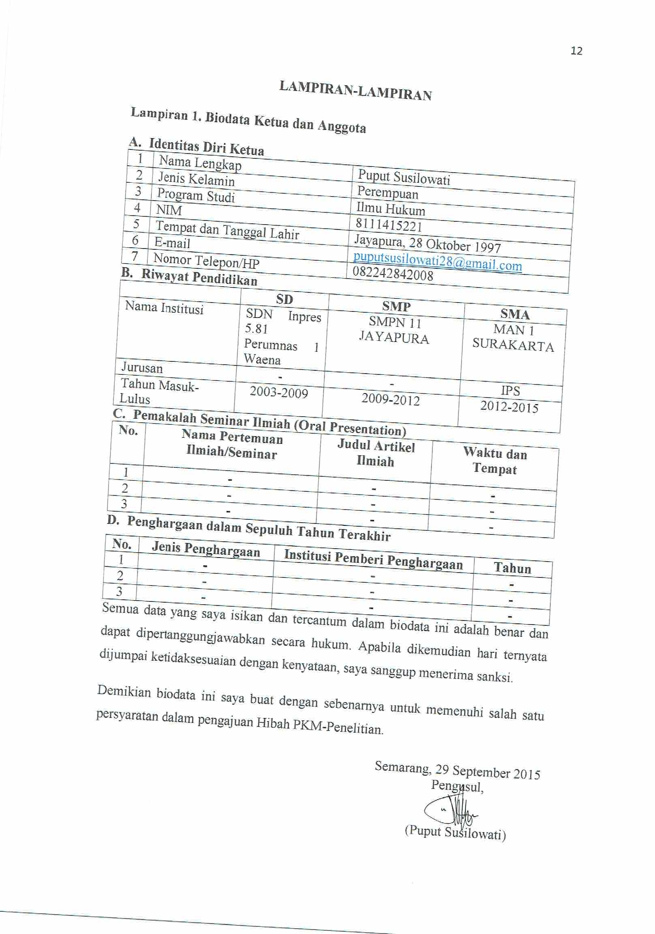
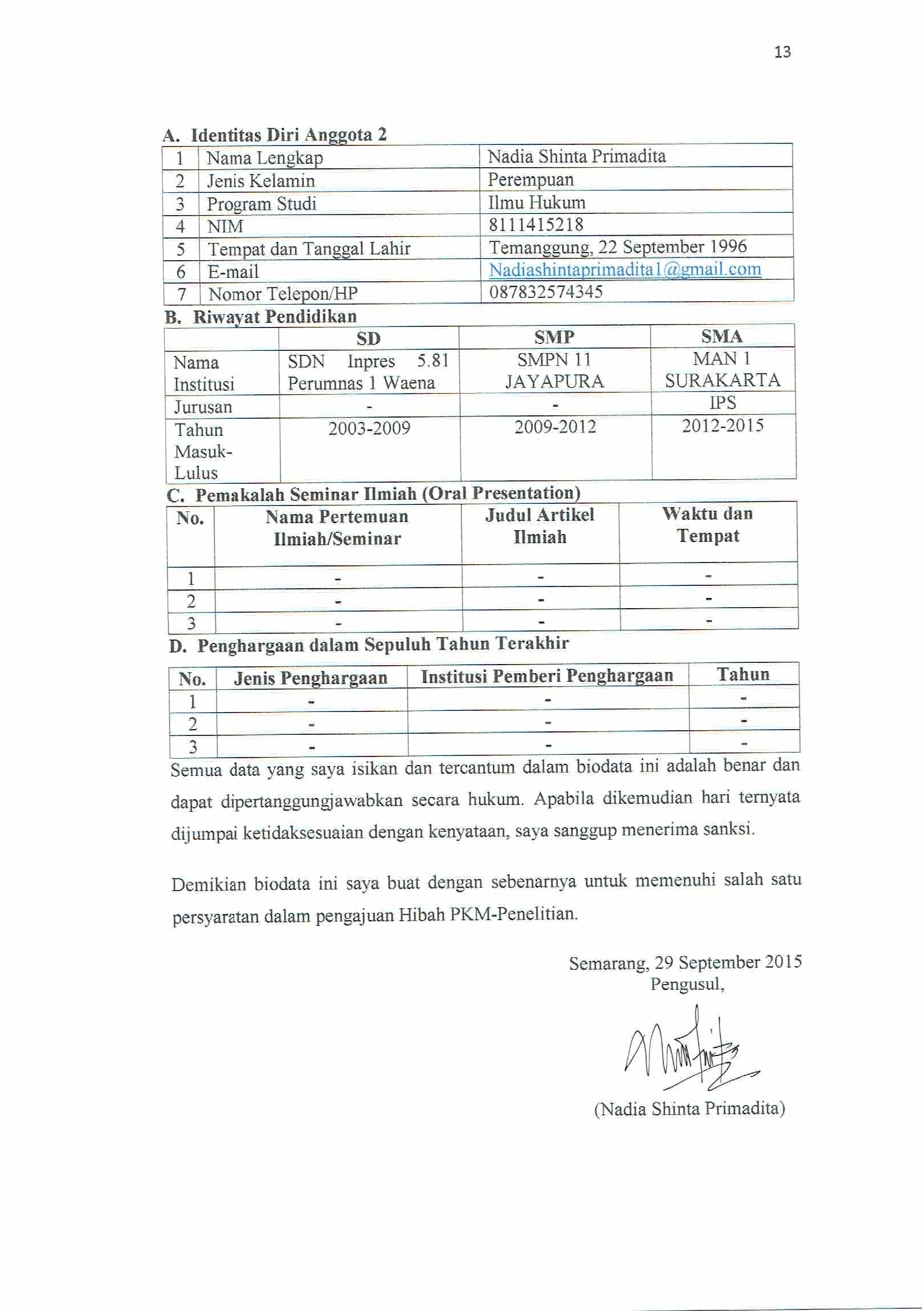
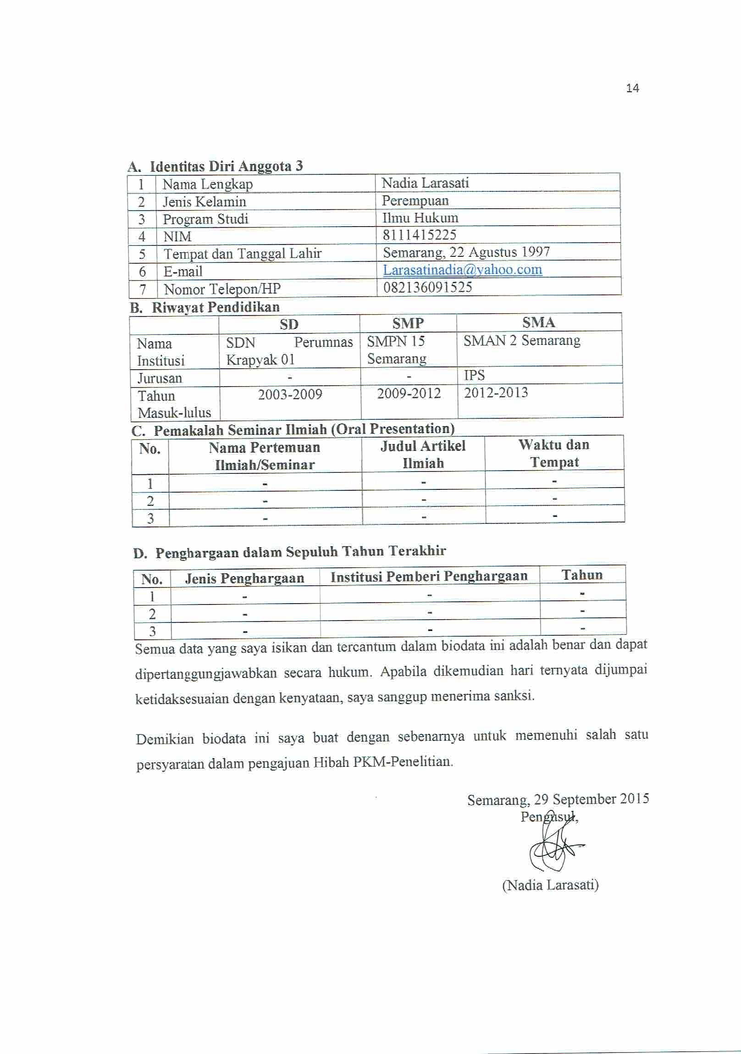
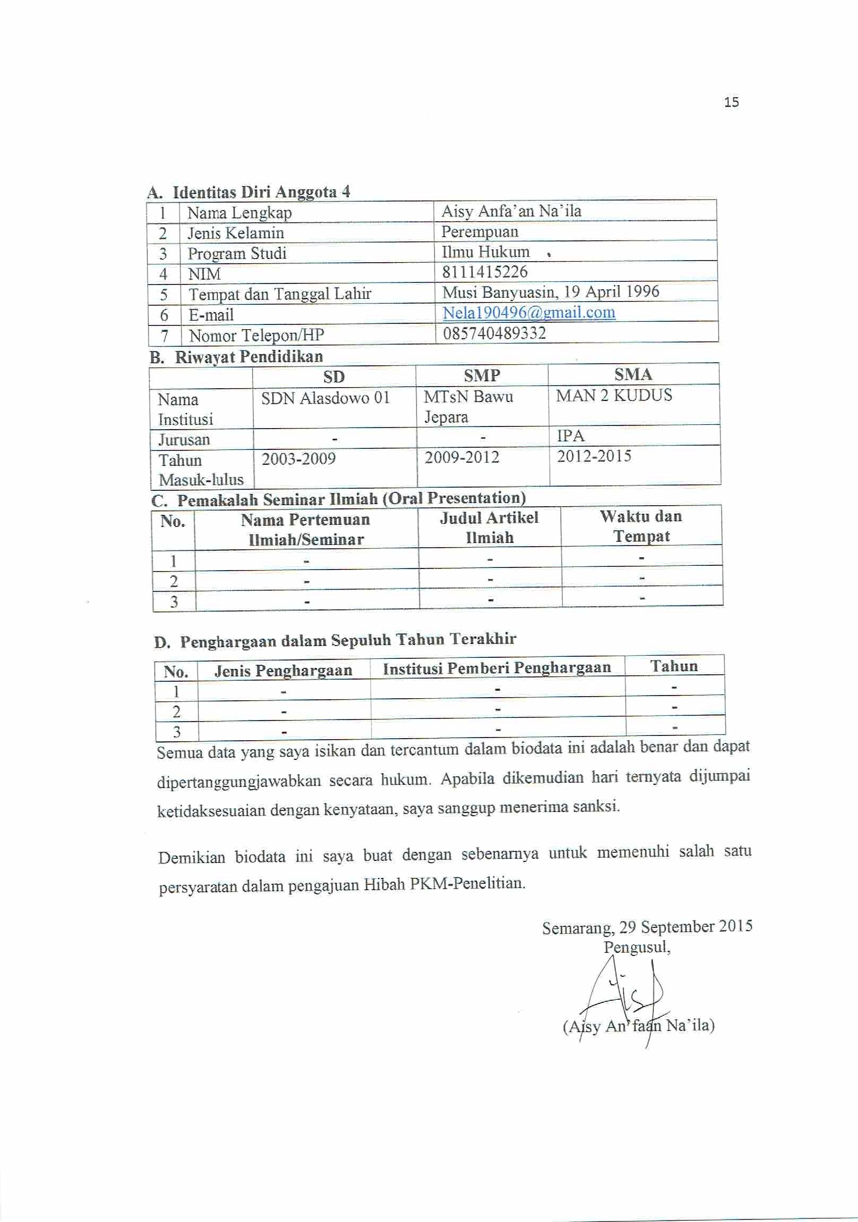
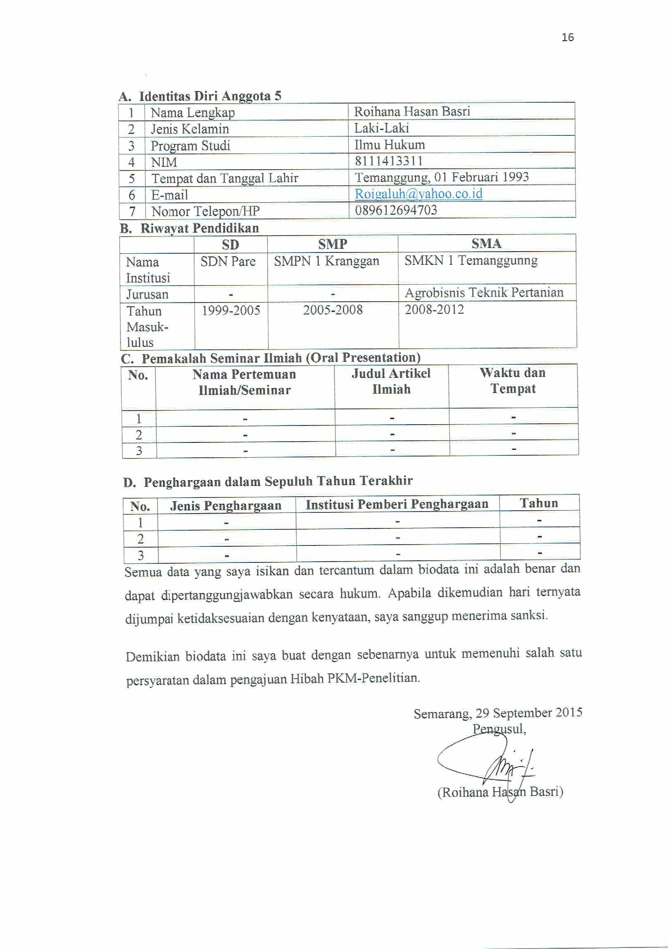

Lampiran 2. Justifikasi Anggaran Dana

- Peralatan Penunjang
Material | Justifikasi Pemakaian | Kuantitas | Harga Satuan (Rp) | Keterangan
Sewa Proyektor | Sosialisasi | 1 | 200.000 | 200.000
Sewa Kamera Digital | Sosialisasi | 2 bulan | 2.000.000 | 4.000.000
Sewa Handycam | Sosialisasi | 1 bulan | 1.500.000 | 1.500.000
Flashdisk | Sosialisasi | 1 | 150.000 | 150.000
Alat Tulis | Sosialisasi | 50 | 10.000 | 500.000
Sewan Kursi | Sosialisasi | 50 | 5000 | 25.000
SUBTOTAL |  |  |  | 6.375.000
- Bahan Habis Pakai

Material | Justifikasi Pemakaian | Kuantitas | Harga Satuan (Rp) | Keterangan
Kertas |  | 2 rim | 50.000 | 100.000
Proposal dan laporan lainnya |  |  |  | 800.000
Konsumsi | Sosialisai dan Survei | 2 x 50  0rang | 20.000 | 2.000.000
SUBTOTAL |  |  |  | 2.900.000
- Perjalanan

Material | Justifikasi Pemakaian | Kuantitas | Harga Satuan (Rp) | Keterangan
Semarang-Solo (tertonadi) | Perizinan dan Survei | 2 x 5 orang | 200.000 | 2.000.000
Solo- Ngangkruk | Perizinan dan Survei | 2 x 5 orang | 50.000 | 500.000
Ngangkruk- Gempol | Perizinan dan Survei | 2 x 5 orang | 30.000 | 300.000
SUBTOTAL |  |  |  | 2.800.000
- Lain-lain
Material | Justifikasi Pemakaian | Kuantitas | Harga Satuan (Rp) | Keterangan
Plakat |  | 1 | 125.000 | 125.000
Pengangkutan |  |  | 150.000 | 150.000
Stiker |  | 50 | 3000 | 150.000
SUBTOTAL |  |  |  | 425.000

Lampiran 3. Susunan Organisasi Tim Kegiatan dan Pembagian Tugas

No. | Nama/NIM | Program Studi | Bidang Ilmu | Alokasi Waktu (jam/minggu) | Uraian Tugas
1 | Puput Susilowati | Ilmu Hukum | Hukum | 8 jam | Koordiantor
2 | Nadia Shinta Primadita | Ilmu Hukum | Hukum | 8 jam | Perizinan
3 | Aisy An’faan Na’ila | Ilmu Hukum | Hukum | 8 jam | Perizinan
4 | Nadia Larasati | Ilmu Hukum | Hukum | 8 jam | Survei
5 | Roihana Hasan Basri | Ilmu Hukum | Hukum | 8 jam | Survei

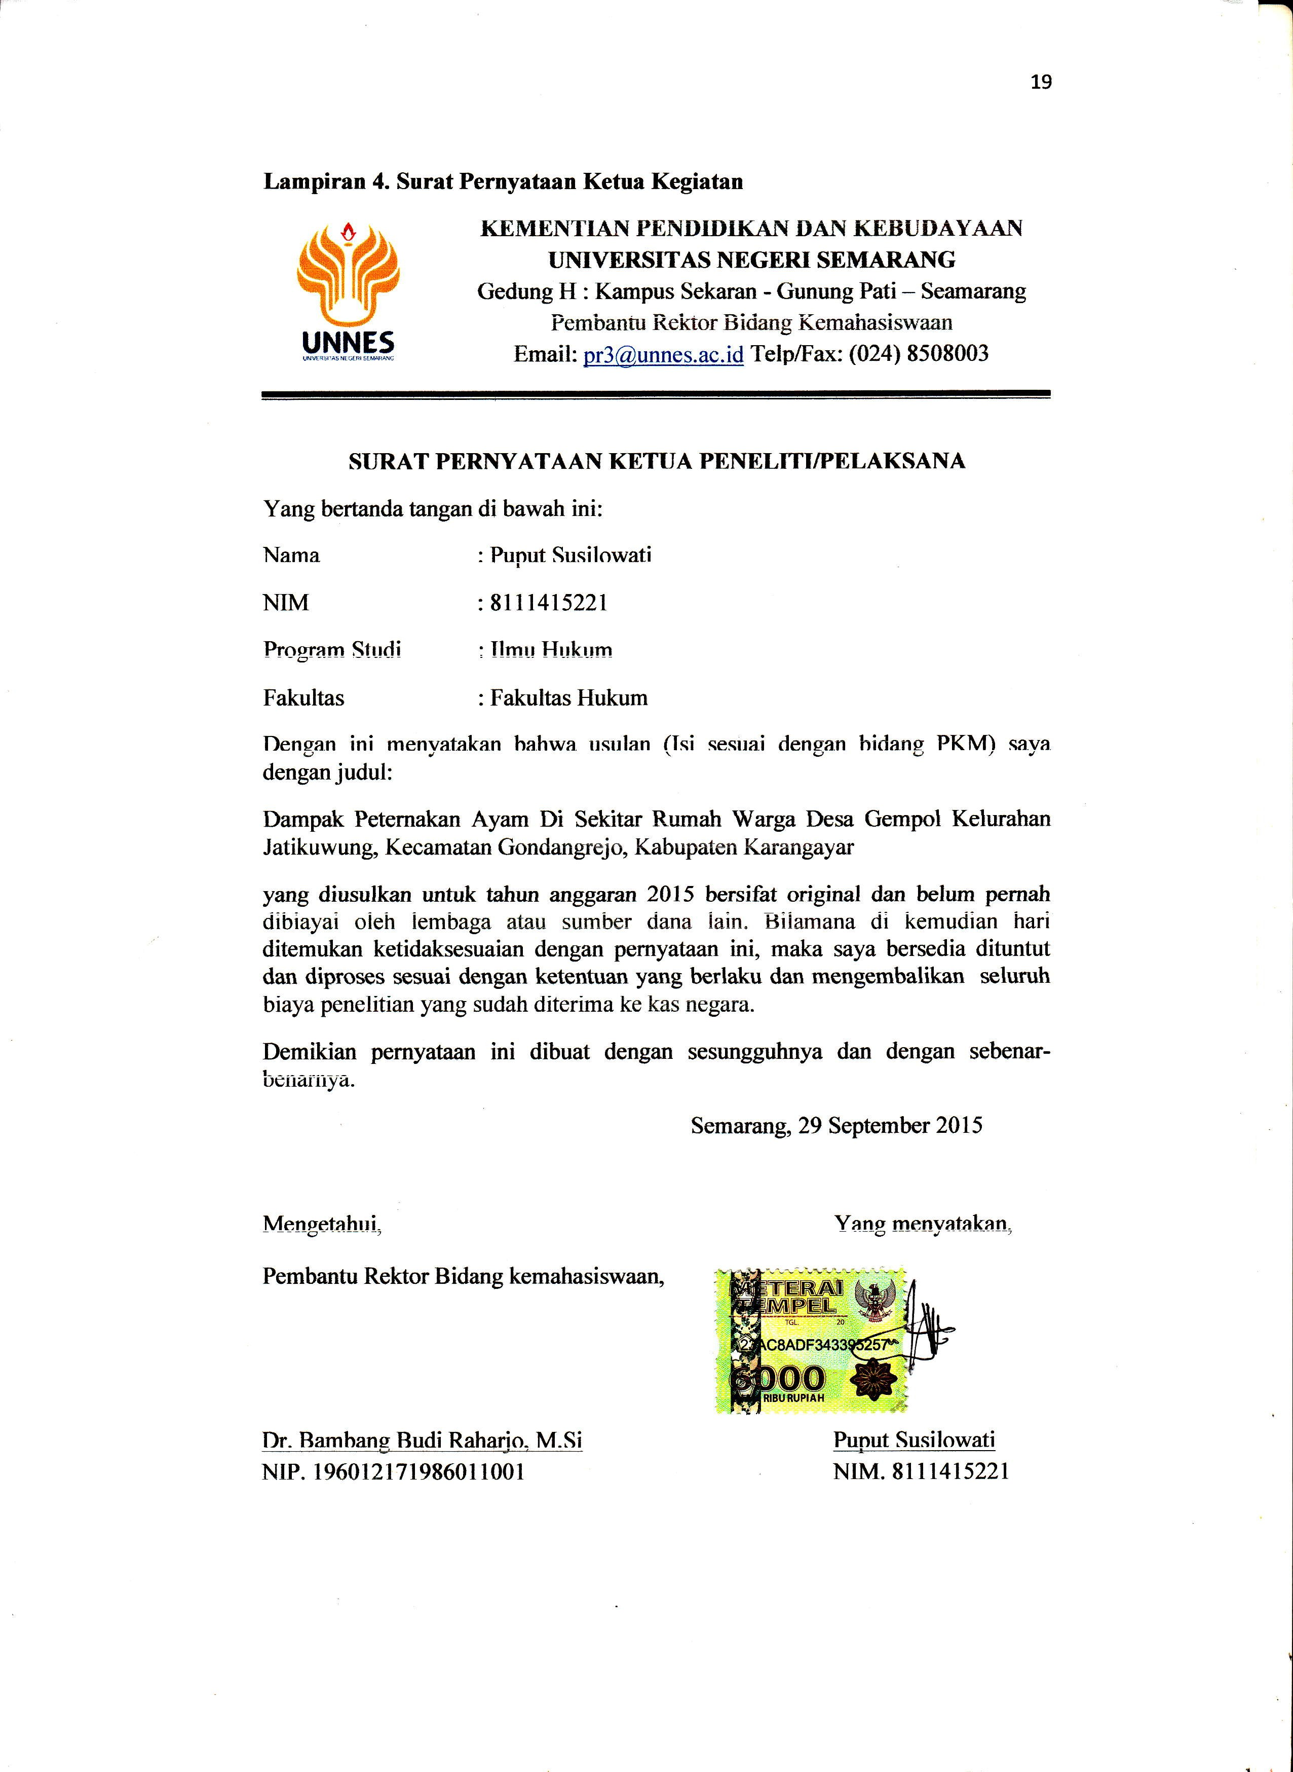

Lampiran 5. Denah Detail Lokasi Mitra Kerja.
